Все дети детского сада встречаются на улице.

Ведущая: Здравствуйте, ребята дорогие,
Маленькие и большие!

Ведущая: Подходите ближе, подходите,
Всем хорошее настроение предъявите!

Ведущая: Что за праздник? Что за праздник? Не слыхали о нем разве?
Будет праздник здесь большой - встретится Зима с Весной.
Зиму с песнями проводим, спляшем с нею в хороводе!
А Весну весельем встретим, словом ласковым приветим!
А скажите, вам охота встречу эту увидать?

Дети: Да!

Ведущая: Что ж, тогда придется звать Масленицу-Авдотью Изотьевну,
потому что только с нею встреча эта состоится!

Все вместе: Масленица приходи!

Под музыку входит Баба-Яга.

Ведущая: Здравствуй Бабушка Яга!
Как попала ты сюда?
Б-Яга: А не меня вы разве звали?!

Ведущая: Нет!

Б-Яга: Заглянула я к вам не случайно.
Игр много собрала я в мешок свой волшебный, а играть то мне не с кем.
Ведущая: Бабушка Яга, а интересно - какая твоя самая любимая игра?
Б-Яга: Люблю друзья, танцевать я до утра!
Ведущая: А наши ребята тоже любят танцевать!
Б-Яга: Вы умеете танцевать?
Ой, проверю я сейчас!
На танец становись!
Ведущая: Давайте, люди добрые, повеселимся на славу, Зиме на забаву!
Б-Яга: Как услышишь слово "ёлка"- делай руки как иголки
(нужно вытянуть руки вперёд и расставить пальцы)
Как услышите "пеньки"- сядь пониже и сиди (нужно сесть на корточки)
А вы не зевайте и движенья повторяйте!!!!!
Ведущая: Начинаем перепляс, постараемся для вас!
Подходи скорей народ, тот, кто пляшет, тот в кружок!
Исполняется подвижный танец «Елочки - пенечки»

Ведущая: Ну как, Баба Яга, умеем мы веселиться?
Б-Яга: Спасибо вам, люди добрые, порадовали вы меня, повеселили!
Ведущая: Ребята, раньше, наши бабушки и дедушки носили зимой валенки. На праздник - масленицу, они соревновались бросали валенок на дальность.
Игра-забава «Валенок»
Дети делятся на две команды, задача каждого следующего игрока как можно дальше бросить валенок до конуса, после броска конус переставляется к валенку. Побеждает та команда, которая дальше всех забросит валенок.
Ведущая: Молодцы ребята, поиграли, а теперь можно валенкам прощай сказать и до новой зимы их убрать.
Ведущая: Ребята сейчас я предлагаю вам поиграть в Игру - кричалку: «У меня – у тебя», и ты Б-Яга с нами вставай играть.

У меня – у тебя весёлые ладошки,
(хлопают в ладошки)
У меня - у тебя весёлые ножки,
(топают ногами)
У меня – у тебя очень длинный носик,
(дразнят друг друга)
У меня – у тебя коротенький хвостик,
(виляют «хвостиком»)
У меня – у тебя кругленькие глазки,
(показывают глаза)
У меня – у тебя пухленькие губки,
(вытягивают губы – целуются)
Полюбуйтесь все на нас,
Мы с тобою высший класс!!!
(выставляют большие пальцы рук вперёд)

Ведущая: Ребята, а где же наша Масленица? Давайте все вместе позовем ее!
Все хором: Масленица, приходи к нам поскорее!
Б-Яга: Ну, что вы зря время тратите, не все ли равно - зима, весна.
Ведущая: Как же, Баба Яга, такой обычай, прошли три зимних месяца - декабрь, январь, февраль, Масленицу мы встречаем, чтобы проводить Зимушку - зиму и встретить Весну – Красну.
Б-Яга: У меня в мешочке, где–то был номер телефона Весны вашей, она просила вам передать, чтобы позвонили, когда ждать ее будете!
Ведущая: Баба Яга, мы Масленицу ждем, может быть, знаешь, где и она!?
Б-Яга: Ну-у-у-у, знаю, но не скажу, пока не поиграете со мной, в мои игры, которые приготовила для вас я! Что я зря, что ли, мешочек принесла волшебный!
Ведущая: Конечно, Баба Яга, поиграем, наши дети, очень любят играть!
Читали мы в книжках, что твоя метла волшебной силой обладает!
Б-Яга: Конечно! А иначе как бы я до вас добралась, в такую даль?
(Баба Яга держит метёлку, а она как - будто вырывается из рук).
Стоять, метёлочка моя!
Игра «Полетаем на метле»

Б-Яга: Что у меня в мешочке есть еще?
У меня есть бубны, что мы будем с ними делать? Не знаю.

Ведущая: Я знаю – играть! В игру «Веселый бубен».

Подвижная игра «Веселый бубен»
Дети образуют большой круг. Передают бубен из рук в руки по кругу и проговаривают слова:
Ты катись веселый бубен,
Быстро, быстро по рукам,
У кого остановился,
Тот сейчас станцуем нам!
В этой игре участвуют все дети, поэтому используются один - два бубна.
Дети, у кого бубны оказались в руках, выходят в центр круга танцуют показывая любое движение, а ребята за ним повторяют.

Ведущая: Баба – Яга, играть то хорошо, но нам Масленицу величать нужно, да и Весну встречать.
Б- Яга: Ох, спасибо вам, друзья!
Вдоволь наигралась я!
Буду теперь старушкой доброй я,
И гостеприимной и послушной.
Вот вам номер телефона Весны вашей. Берите! Звоните! А мне пора! До свидания!!! (уходит)

(Ведущая набирает номер телефона.)

Ведущая: Глядите-ка, кто к нам идет! Это же сама Зимушка к
нам шествует.

Зима. Здравствуйте люди!
Не надоела ли вам зима долгая?
Может быть, вам еще морозца добавить, снега напорошить?

Ведущая: Не нужно нам такой радости, промерзли мы до косточек, зуб на зуб не попадает, ждем не дождемся денечков теплых. Может, ты уступишь место Весне?

Зима: Посмотрю, подумаю. Если рассмешите меня, позабавите,
может быть, и уступлю место Весне.

Ведущая: Эй, ребята, давайте позабавим Зимушку. Выходите, смельчаки, удаль молодецкую покажите, силой померяйтесь.

Игра-состязание: «Перетяни канат»
(мальчики: средней группы, старшая и младшая группа)
Ведущий: (обращаясь к зиме)
На Руси законом было щедро зиму провожать, всех блинами угощать.
И аж целую неделю Масленицу-Авдотью Изотьевну прославлять и величать.

Зима: Сей обычай, знаю я, будь по-вашему друзья!
Символ праздника несите, Масленицу покажите!

(Ведущая удивленно спрашивают у детей)
Ведущая: А где же наша Масленица,
Наша Авдотья Изотьевна?

(Обращаясь к детям) – Ребята, вы ее видели?
(Ответная реакция детей)

Ведущая: А давайте все вместе ее позовем:
«Приезжай к нам, Масленица,
В гости на широкий двор!»
(Дети с ведущей зовут Масленицу):

На улице появляется Медведь с чучелом Масленицы под звон бубенцов.

Ведущая: Ура! К нам масленица пожаловала!
Едет Масленица дорогая,
Наша гостьюшка годовая!
Будем Масленицу величать,
Да блинами угощать.
Будем Масленицу хвалить,
Да на саночках возить!

Ведущая: Ребята, давайте поздороваемся с Масленицей!
(Дети здороваются)
Ведущая: В хоровод всех приглашаем,
Дружно песни запеваем!
Крепче за руки беритесь
И в два круга становитесь!
Свита (все вместе): Будем петь и плясать,
Масленицу величать!

Игра под музыку «Нам всем весело живется»
Зима: Наигрались, детвора?
Мне уходить пришла пора.

Ведущая: Так негоже уходить!
Надо детям подарить
На прощание подарки,
Чтобы было вкусно, сладко!

Зима: Чем могу вас угостить,
На прощанье одарить?
Разве снегом или льдом!

Ведущая: Прикажи нести блины,
Что румяны, масляны!

Зима: Будь, по-вашему, друзья!
Тот обычай знаю я:
Надо Масленицу сжечь,
Чтоб Весна, моя сестрица,
Все тепло того костра
Всей душою ощутила
К нам на праздник поспешила!
Сжигают Масленицу.
Ведущая: Прощай, Масленица – плутовка,
Погостила ты у нас недолго.

Ведущая: Прошла Масленица - кончилось гуляньице!
Прощай, зима, прощай, Масленица!
Приходи к нам, Весна Красная!

Ведущая: Зазывай, народ, Весну
Синеоку и красну!
Появляется Весна.
Весна: Здравствуй, милая сестра!
Тебе на смену я пришла!

Зима: Здравствуй, милая Весна!
Домой, на север мне пора.
Прощайте, люди и простите
На Зиму зло вы не держите.

Ведущая: В свои права, Весна, вступай
Природой править начинай!
Весна: Я пришла к вам с радостью, с великой милостью.
С рожью зернистой, с пшеницей золотистой!
Знаю, рады вы весне,
Спойте песню обо мне.
Песня-хоровод «Весна красна»
Ведущая: Эх! Хорошо мы наигрались!
Да, пожалуй, и проголодались!
Весна: Масленица, не скупилась!
Блинчиками поделись!
Звучит русская народная песня «Блины»
(Детям раздают блины).

Ведущая: Всем спасибо за вниманье,
Говорим всем «До свидания»
Федоров ауданының әкімдігінің «Аленушка» бөбекжай бақшасы» МКҚК
ГККП «Ясли- сад «Аленушка» акимата Федоровского района

Сценарий развлечения:


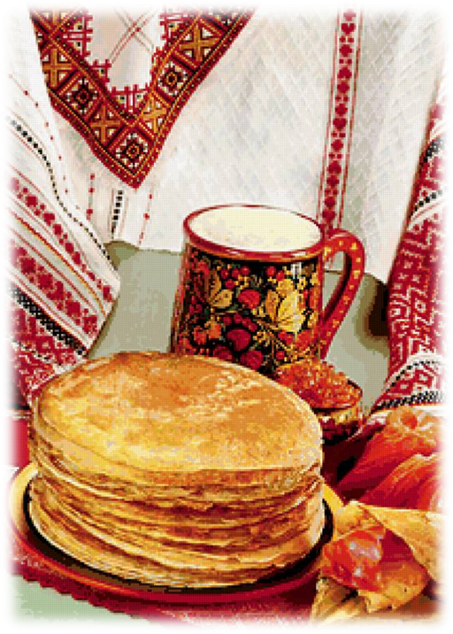

Воспитатель: Тимошенко А.Ю.

2020 год.

